

ДУМА ДАЛЬНЕРЕЧЕНСКОГО

ГОРОДСКОГО ОКРУГА

РЕШЕНИЕ

28 июня 2011 |  |  | № 53
О кандидатуре для назначения членом Избирательной комиссии Приморского края с правом решающего голоса.

В связи с истечением срока полномочий Избирательной комиссии Приморского края и в соответствии с пунктом 5 статьи 23 Федерального закона «Об основных гарантиях избирательных прав и права на участие в референдуме граждан Российской Федерации», частью 5 статьи 18 Избирательного кодекса Приморского края, Дума Дальнереченского городского округа

РЕШИЛА:

1. Предложить Губернатору Приморского края назначить членом Избирательной комиссии Приморского края с правом решающего голоса Волчкович Веронику Валерьевну, 1979 года рождения, образование высшее юридическое, временно неработающую.
2. Направить настоящее решение Губернатору Приморского края С.М. Дарькину.
3. Настоящее решение вступает в силу со дня принятия.

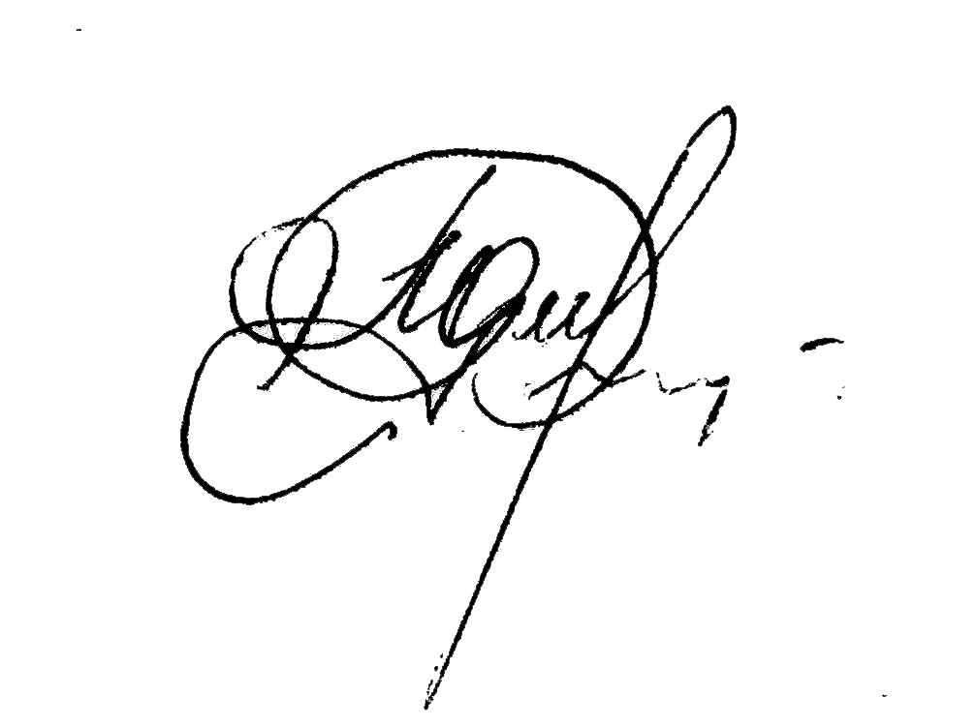
Глава Дальнереченского  городского округа |  | М.Ю. Филипенко

